**Информация**

**о проведении ДЕКАДЫ, посвященной**

**Дню языков народа Казахстана**

**в Калинской основной школе**

**2018-2019 учебный год**

Ақпарат

5 қыркүйек күні Калинин негізгі мектебінде Қазақстан халқы Тілдер күніне арналған онкүндіктің салтанатты ашылуы өтті.Салтанатты жиынға мектеп мұғалімдері мен оқушылар қатысты.Қатысушыларды қазақ тілі мен әдебиет пәні мұғалімі Жанабекова Б.К. тілдер күніне арналған онкүндіктің жоспарымен таныстырды .

Информация

Сегодня ,5 сентября в Калининской основной школе состоялось торжественное открытие декады ,посвященный ко дню языков народа Казахстана. На открытии присутствовали учителя, учащиеся школы.Учитель казахского языка и литературы Жанабекова Б.К. ознакомила присутствующих с планом работы ко Дню языков народа Казахстана.

Орындаушы: Жанабекова Б.К.

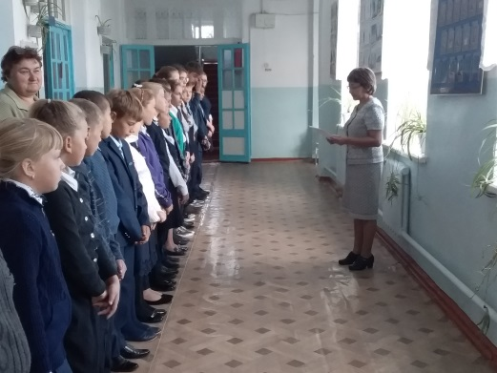

**Информация**

**о проведении ДЕКАДЫ, посвященной**

**Дню языков народа Казахстана**

**в Калинской основной школе**

**2018-2019 учебный год**

Ақпарат

Калинин негізгі мектебінде Қазақстан халқы Тілдер күніне арналған онкүндік аясында М.Жұмабаевтың 125 жылдығына арналған «Алты алаштың ақиық ақыны» тақырыптық сағаты және «Бүтін билікке жетке –Төле би» әдебиеттік оқуы өтті.Аталған іс-шараға 5-9 сынып оқушылары және мұғалімдер қатысты.

Информация

В Калининской основной школе в рамках празднования дня языков народа Казахстана прошел тематический час: «Алты алаштың ақиық ақыны» и литературное чтение «Бүтін билікке жетке –Төле би».На мероприятии присутствовали учителя и ученики 5-9 классов.

Орындаушы: Жанабекова Б.К.

